Junções (joins)

EXERCÍCIOS
Rodar script2.sql
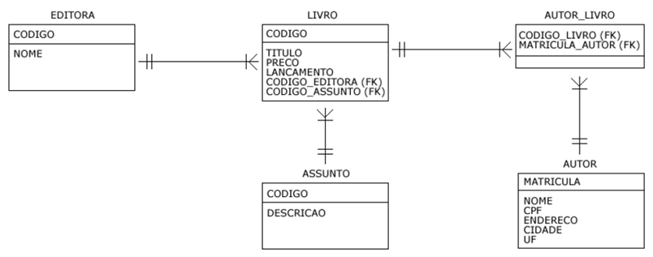

1 – Mostrar assunto do livro e título do livro, ordenados pelo assunto do livro.
select a.descricao, l.titulo from assunto a inner join livro l on a.codigo=l.codigo_assunto order by a.descricao;
2 – Mostrar titulo do livro, assunto do livro, ordenados pelo titulo do livro.
select a.descricao, l.titulo from assunto a inner join livro l on a.codigo=l.codigo_assunto order by l.titulo; OU
select l.titulo, a.descricao from assunto a inner join livro l on a.codigo=l.codigo_assunto order by l.titulo;
3 – Mostrar titulo de TODOS os livros, assunto do livro (quando houver), ordenados pelo titulo do livro.
select l.titulo, a.descricao from assunto a right outer join livro l on a.codigo=l.codigo_assunto order by l.titulo;
4 – Mostrar titulo dos livros (quando houver), assunto de TODOS os livros, ordenados pelo titulo do livro.
select l.titulo, a.descricao from assunto a left outer join livro l on a.codigo=l.codigo_assunto order by l.titulo;
5 – Mostrar titulo de TODOS os livros (quando houver), assunto de TODOS os livros (quando houver), ordenados pelo titulo do livro.
select l.titulo, a.descricao from assunto a full outer join livro l on a.codigo=l.codigo_assunto order by l.titulo;
6 – Mostrar titulo do livro, editora e assunto dos livros, ordenados por livro. Somente dos livros que tenham todas as informações.
select l.titulo, e.nome, a.descricao from livro l inner join editora e on l.codigo_editora = e.codigo inner join assunto a on l.codigo_assunto=a.codigo order by l.titulo;
7 – Mostrar titulo do livro, editora (quando houver) e assunto (quando houver) de TODOS os livros, ordenados por livro, independentemente de terem todas informações ou não.
select l.titulo, e.nome, a.descricao from livro l left outer join editora e on l.codigo_editora = e.codigo left outer join assunto a on l.codigo_assunto=a.codigo order by l.titulo;

8 – Mostrar titulo do livro, editora, assunto dos livros e autores, ordenados por editora. Somente dos livros que tenham todas as informações e onde assunto seja igual a ASSUNTO A ou ASSUNTO C.
select l.titulo, e.nome, a.descricao,au.nome from livro l inner join editora e on l.codigo_editora = e.codigo inner join assunto a on l.codigo_assunto=a.codigo inner join autor_livro al on l.codigo = al.codigo_livro inner join autor au on al.matricula_autor=au.matricula where a.descricao = 'ASSUNTO A' OR a.descricao = 'ASSUNTO C' order by e.nome
OU
select l.titulo, e.nome, a.descricao,au.nome from livro l inner join editora e on l.codigo_editora = e.codigo inner join assunto a on l.codigo_assunto=a.codigo inner join autor_livro al on l.codigo = al.codigo_livro inner join autor au on al.matricula_autor=au.matricula where a.descricao in ('ASSUNTO A', 'ASSUNTO C') order by e.nome

